**Interactividad: Ciclo PHVA**

Por favor, diseñar un esquema interactivo como el que se muestra a continuación, en el que se muestre el ciclo PHVA.

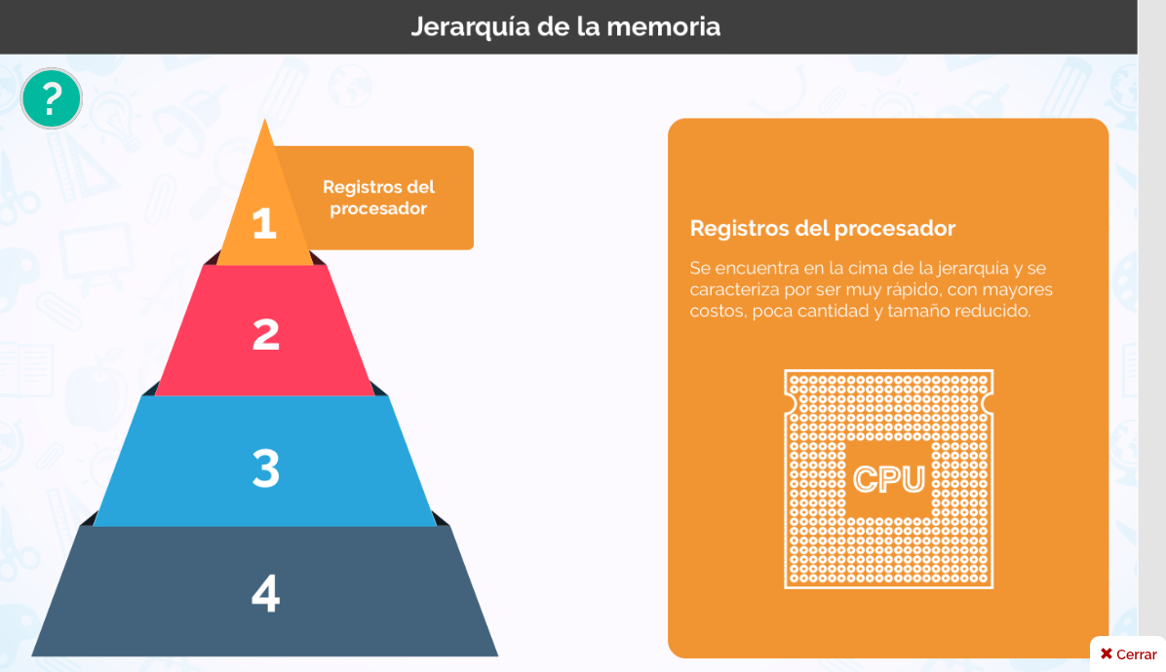

Ref: file:///Volumes/Multimedia_1/Interactividades/Edge/4%20items/piramide/piramide.html

Título: Ciclo PHVA

Instrucción al estudiante: Para conocer el ciclo PHVA, puedes hace clic en cada ítem.

Ítems: Planificar

Hacer

Verificar

Actuar

Información que se despliega:

***PLANIFICAR.***  No es solo establecer los objetivos y procesos necesarios para lograr los resultados esperados por el cliente y la organización, sino que además deben establecerse los recursos e identificar los riesgos y oportunidades, asignando los recursos y enfocándose especialmente en la prevención.

***HACER.*** Es implementar lo que se ha planificado, considerando las capacidades y limitaciones que se puedan presentar en el uso de los recursos bien sea personas, infraestructura, conocimientos, de tal manera que se optimice su uso.

Ciclo PHVA

# https://i2.wp.com/www.blog-top.com/wp-content/uploads/2007/07/clip_image001_0001.gif Fuente*:* Blog-Top Punto Com. *(s.f.).* El Ciclo PHVA Planear-Hacer-Verificar-Actuar. Recuperado de [*http://www.blog-top.com/el-ciclo-phva-planear-hacer-verificar-actuar/*](http://www.blog-top.com/el-ciclo-phva-planear-hacer-verificar-actuar/)

***VERIFICAR.*** Es hacer el seguimiento a la medición de los procesos, productos y servicios de acuerdo a las actividades que se hayan planificado e informar sobre los resultados, para lo cual la organización debe establecer los momentos y metodología de verificación, teniendo presente que este es un requisito.

***ACTUAR.*** Es tomar decisiones para mejorar el desempeño cuando sea necesario, determinando las acciones de mejora y aumentando la satisfacción del cliente, efectuando de ser necesario, acciones correctivas, innovaciones, cambios, reorganizaciones que contribuyan a lograr las expectativas trazadas.